新桥街道中心幼儿园小五班幼儿今日动态
2026.3.11 星期三 天气：晴
一、来园篇：
今日来园人数29人，3人请假。
丁奕辰、王禹洲、黄宇泽、戴金轩、白宇阳、李景行、吴璟逸、张存熙、朱子元、郭闻政、赵永辰、郭旭、刘砚宁、刘熠赫、万昱舒、高研、范诗婷、陈佳玥、孙若黎、王以沫、蒲书瑶、王清羽、钟苡橙、马欣雨、陈锦瑜、陆悠悠、周昕妤、包星允、吴璧岑能自主进教室、尝试绕好水杯带、签到，接着根据自己的兴趣选择区域游戏。
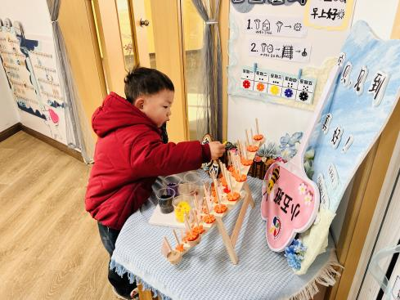 | 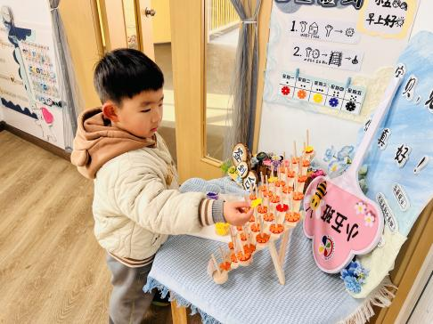 | 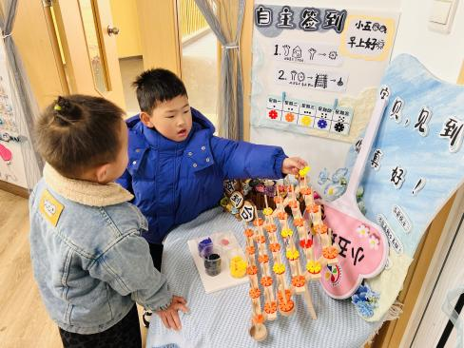
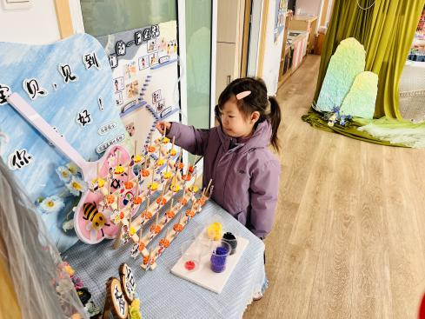 | 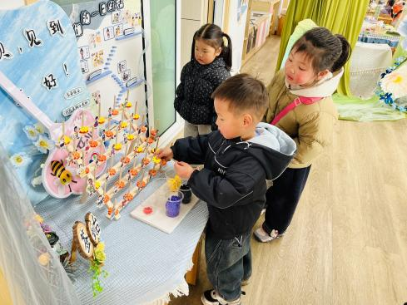 | 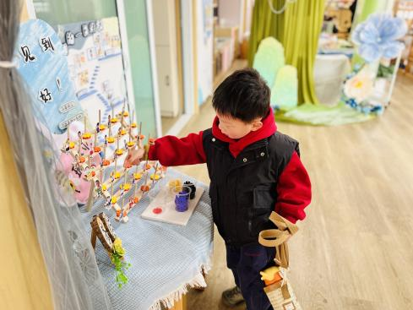
二、点心篇：
今天的早点是牛奶、香蕉面包、奶酪棒、每日坚果。宝贝们在提醒下能自主进行吃早点、漱口、擦嘴巴。
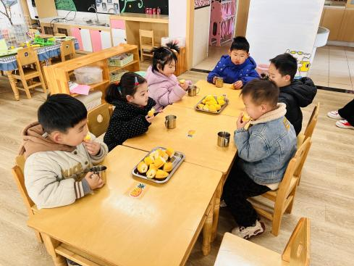 | 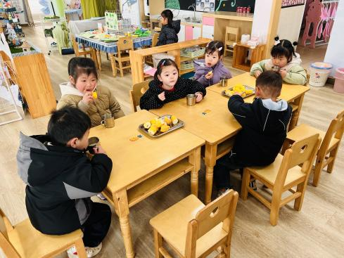 | 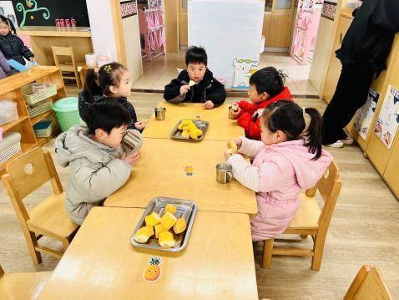
三、区域游戏篇：
今天宝贝们根据自己兴趣选择区域游戏。
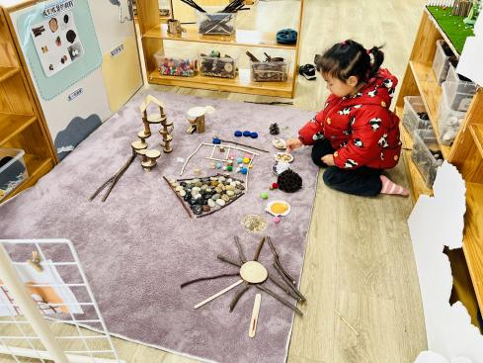 | 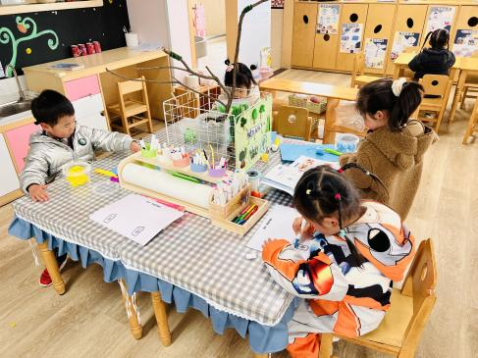 | 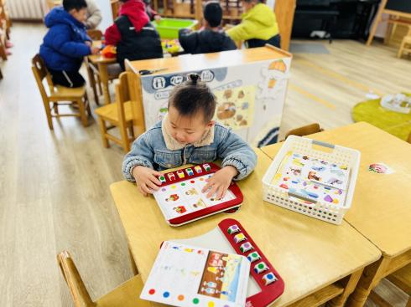
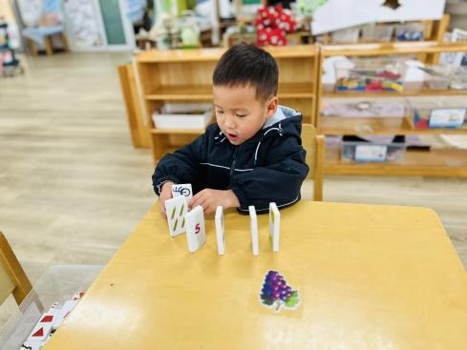 | 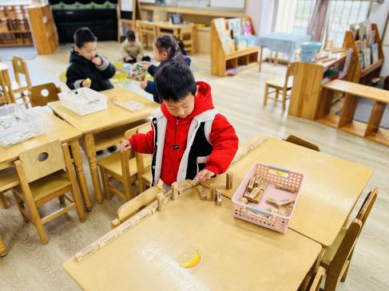 | 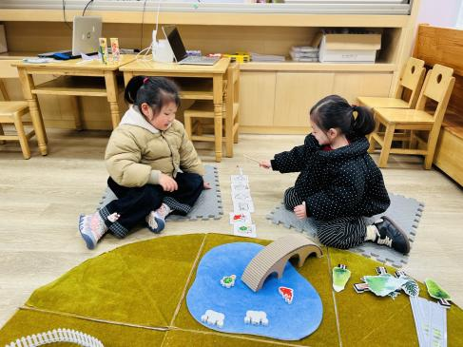
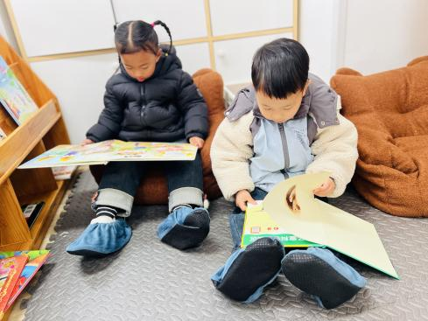 | 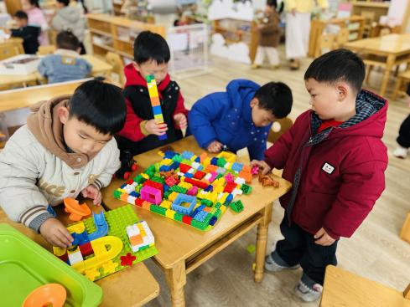 | 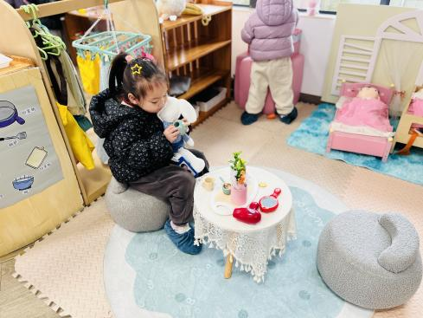
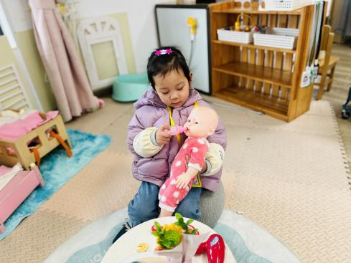 | 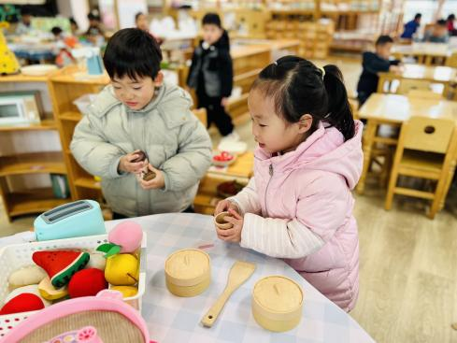 | 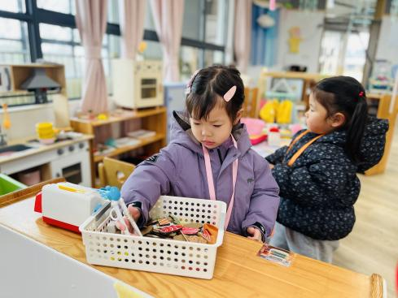

美工区：马欣雨用自然材料拼搭《我的家》；白宇阳、王清羽、高研用太空泥制作小花；范诗婷用彩笔画烟花。
益智区：郭旭玩《逻辑高》；丁奕辰玩《骨牌排序》，他把骨牌间隔一小段距离竖着放好，并摆出圆弧的形状；朱子元玩《积木块》，他按照笑脸的形状进行规律摆放；王禹洲、周昕妤玩《水果糖葫芦》；钟苡橙、孙若黎玩《开心农场》。
图书区：刘熠赫、王以沫阅读绘本。
建构区：黄宇泽、郭闻政、刘砚宁、赵永辰、戴金轩、吴璟逸在桌面上玩乐高积木。
娃娃家：陈锦瑜、陈佳玥、包星允在在卧室照顾宝宝或照镜子打扮自己；张存熙、万昱舒在厨房收拾餐桌；陆悠悠用练习筷夹食物；吴璧岑在水池边洗碗。

- 户外活动：
今天宝贝们在皮球区进行户外运动。
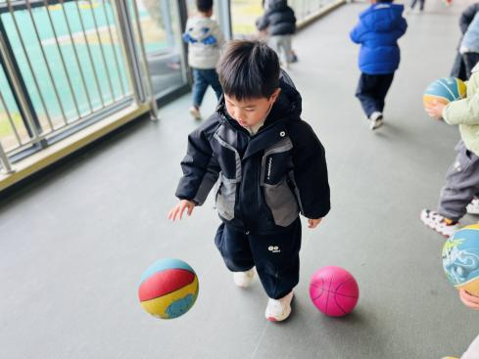 | 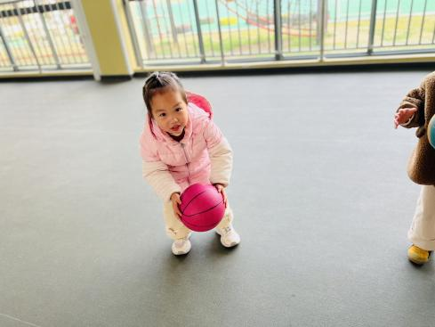 | 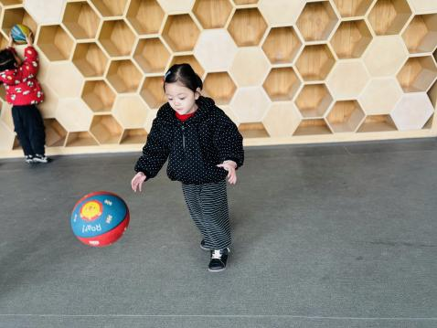
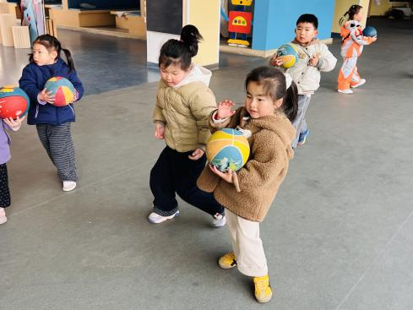 | 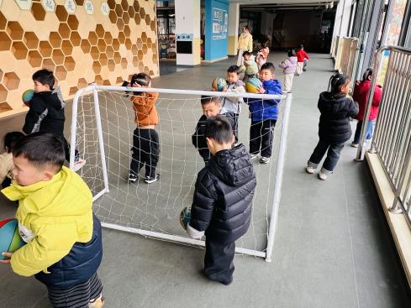 | 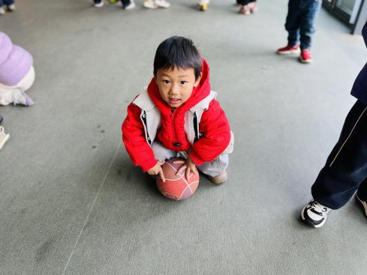

五、集体活动篇：
数学：宝贝真能干
这是一节物与物的匹配活动。物物匹配可以一对一的匹配，也可以是一种物体和多种物体的匹配，本次活动是一对多的匹配，比如床可以和被子配对，也可以和枕头配对，活动欲通过帮兔妈妈整理房间的情境，让幼儿在观察、操作中进行一对多的匹配。
活动中，丁奕辰、王禹洲、黄宇泽、戴金轩、白宇阳、李景行、吴璟逸、张存熙、朱子元、郭闻政、赵永辰、郭旭、刘砚宁、刘熠赫、万昱舒、高研、范诗婷、陈佳玥、孙若黎、王以沫、蒲书瑶、王清羽、钟苡橙、马欣雨、陈锦瑜、陆悠悠、周昕妤、包星允、吴璧岑能根据物体之间的关联性进行对应匹配，并能用语言描述匹配的理由；并在情境中体验生活中物体之间的对应关系。
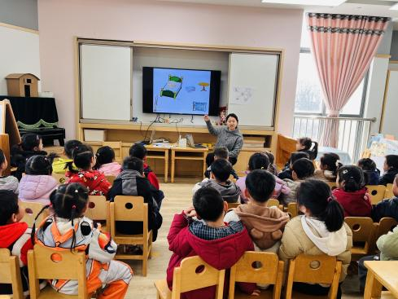 | 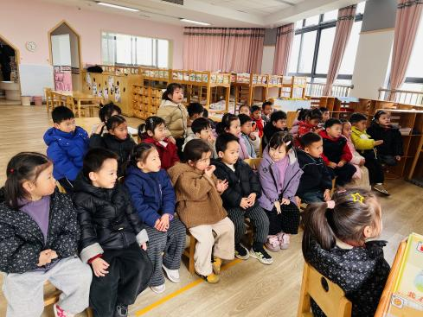 | 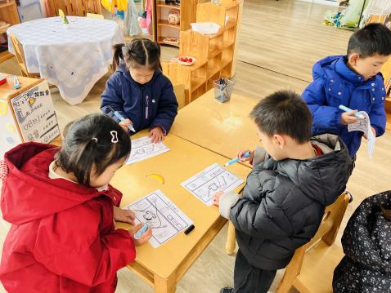
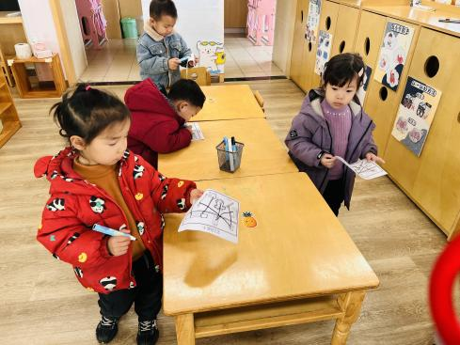 | 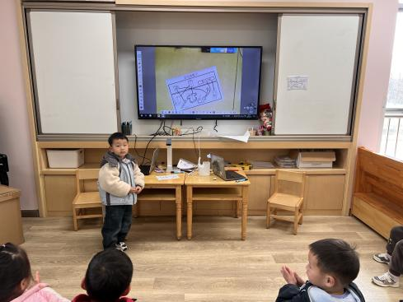

六、生活篇：
今天午餐是香菇牛肉打卤面、山药排骨汤。水果是金桔、人参果。午点是健脾八宝粥。餐前，宝贝们能在老师的引导下按小组顺序小便、洗手，自主端饭菜吃饭，饭后再提醒下也能及时做好饭后三件事。
丁奕辰、王禹洲、戴金轩、白宇阳、李景行、吴璟逸、张存熙、郭闻政、郭旭、刘砚宁、刘熠赫、万昱舒、高研、范诗婷、陈佳玥、孙若黎、王以沫、王清羽、钟苡橙、马欣雨、陈锦瑜、陆悠悠、周昕妤、包星允、吴璧岑今天的面、汤全部吃完。
黄宇泽、朱子元、赵永辰、蒲书瑶面没吃完。
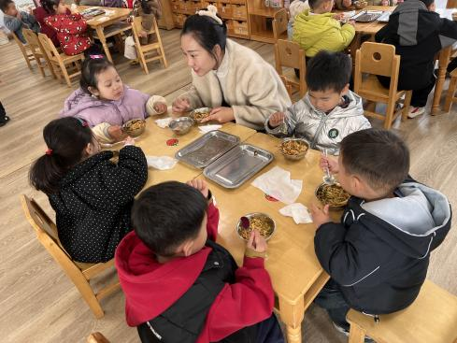 | 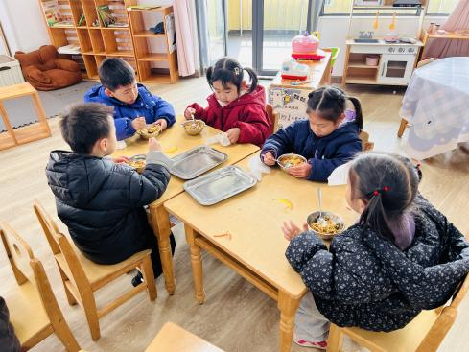 | 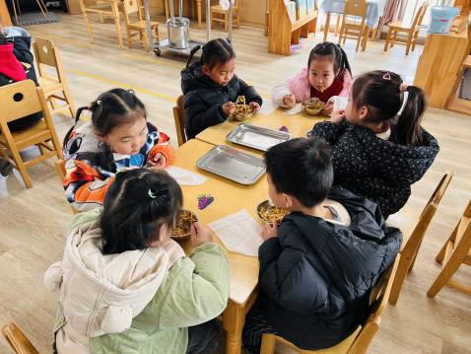
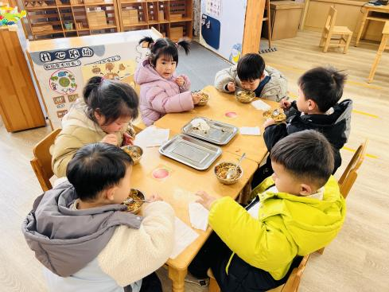 | 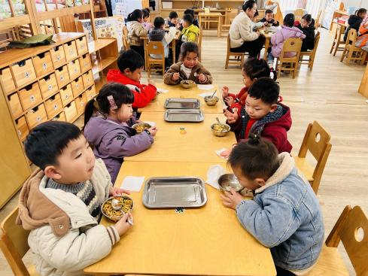
七、家园合作：
1.近期发现个别宝贝午饭等着喂饭，请家长们在家里也让宝贝自己吃饭哦！
2.请注意检查孩子的指甲，及时修剪。养成良好的个人卫生习惯。

